**论文导读——创新性说明和亮点展示（提醒：此行保留）**

中文题名

投稿《**复合材料学报**》时需要作者对论文的核心内容进行概述。通过简明扼要的研究背景介绍，围绕所提出的科学问题或者工程技术难点，重点对所得研究结果的创新性和研究亮点进行说明和展示，并附代表性图表1~2个（示例见图1）。**篇幅限制在1页内，中文（**下文范例供参考**）**。由于本刊同行评议施行“双盲制”，**该内容不加作者姓名及其单位等信息，并附于整篇论文的首页。**

论文一经录用，经编辑部整理，该内容将在微信、本刊官网以及其他数据库平台进行快速在线展示。请您扫描下图学报二维码，或者**微信**搜索“**复合材料学报**”公众号进行关注，届时将会收到有关稿件的及时信息或相关服务。

该导读内容通过作者对论文框架的梳理，可使读者快速了解论文的主要内容，也有助于学术编辑在初审时快速判断论文的学术价值，如：研究背景是否融入了前沿科学，研究方法或者手段是否有突破，整个研究工作的创新点或者亮点是否突出，研究是否具有工程价值，等等。同时，还为专家评审以及主编审定提供重要材料，节约了评审时间，加快审理速度。

**投稿时务请提交，否则编辑部学术编辑将退回重新投稿。综述性研究论文，可不附此部分内容。**

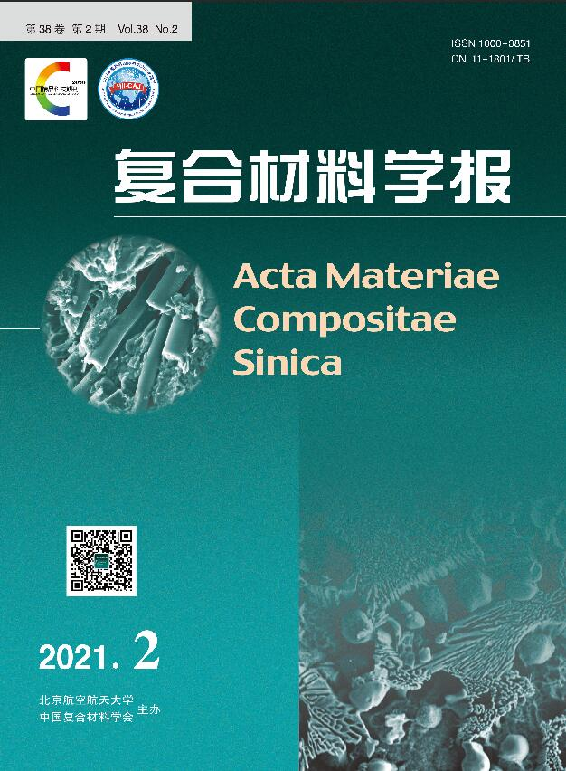

(a) Cover (b) Two-dimensional code

图1 《复合材料学报》的封面(a)和公众号二维码(b)

范 例：

论文导读——创新性说明和亮点展示

锂离子电池用3D交联石墨烯基蜂窝碳复合材料的制备

有机阴极材料以其丰富、环保、比容量高、成本低、灵活性等优点，在锂离子电池领域吸引了越来越多的研究。但由于极性有机电解质中固有的低电导率和高溶解度，导致其电化学性能较差，严重阻碍了它的实际应用。

本文通过将电活性4,8-二氢苯[1,2-b:4,5-b']二硫代苯基-4,8-二酮（BDT）浸渍到三维交联石墨烯基蜂窝炭（3D石墨烯）的孔中制备了一种有机-无机复合材料 (BDT/3D石墨烯)，它不仅可以从三维石墨烯网络中获得大量的连通孔，从而提供了一个高导电框架，同时也克服了有机阴极材料的两个明显的缺点。纳米孔的良好约束效应以及BDT与3D石墨烯之间强烈的π-π相互作用，极大地避免了BDT在电解质中的溶解。因此，所制得的BDT /3D石墨烯复合材料导电能力显著提高(大于100 mA·h/g，而纯BDT则小于50 mA·h/g），且循环稳定性明显提升（0.5C时200次循环约80%容量保留，而BDT仅约14%），以及可逆比容量较高（超过210 mA·h/g）。

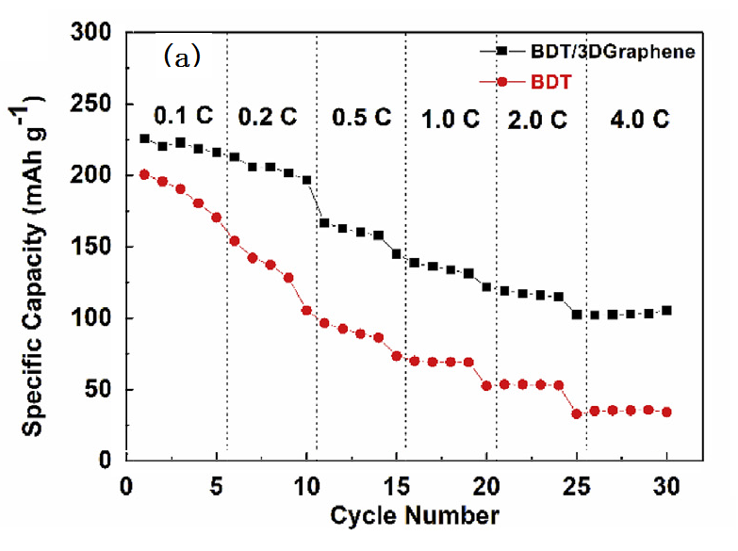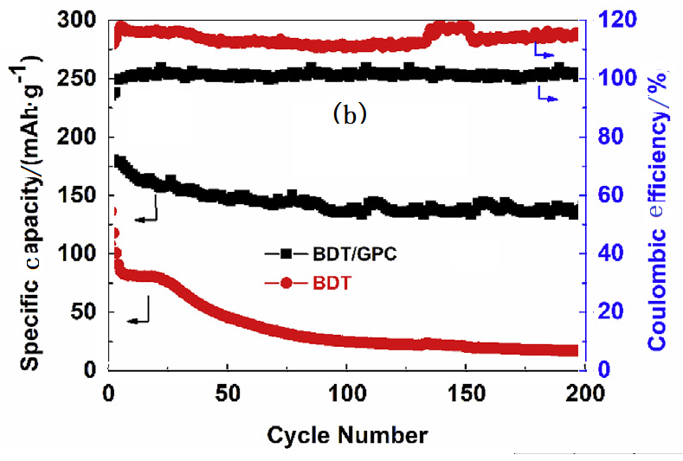

图1 BDT /3D石墨烯交联复合材料与BDT导电能力(a)和循环稳定性能(b)的对比

DOI：

中文题名

（简洁准确，不宜使用缩略词，避免出现“研究、分析”等词）

张某*[1]，王某某2，欧阳某某2

（通讯作者即课题负责人，一般为导师，在其后加*号注明）

1. 北京航空航天大学 材料科学与工程学院，北京 100191; 2. 西北工业大学 材料学院，西安 710072）

(到二级单位，**单位应著录全称**）

（本刊稿件外审采用盲审制，请在投稿时删除作者及其单位，并务必在网站投稿步骤“输入本文作者信息”中输入各作者及其单位，文章作者及单位一旦确定，不得随意增减或调整。文章经录用后，在修改稿时将作者及其单位补全，且作者姓名、作者单位及所在城市和邮编均需中英文对照。）

摘 要**：**中文摘要中文摘要中文摘要中文摘要中文摘要中文摘要中文摘要中文摘要中文摘要中文摘要。 （中文摘要应包含重要结果数据（注意数据一致性）约300~400字。（应包括研究**目的**、**方法**及**研究结果**和**结论四部分内容，体现本研究所在领域的现状、难点以及问题以及创新结果；不宜出现参考文献序号、图号和公式号；尽量用具体数字说明该项工作取得的进展或成效；建议采用“对……进行了研究”、“报道了……现状”等，不必使用“本文、作者”等作为主语；**缩写词第一次出现时应注明全称，同行熟知的常用设备名词或者检测方法可直接用通用缩写词（如XRD/SEM/TEM等）。

关键词**：**关键词1；关键词2；关键词3；关键词4；关键词5 （5~8个，**为提高文章被检索率，请尽量选择领域内出现频次较高的词**；中英文关键词一一对应）

中图分类号**：**(请自行查找：TB331,TB332,TB333,TB330.1等) **文献标志码：**A

English title

**（英文题目首词首字母大写，后均为小写）**

ZHANG **Mou*1**, WANG Moumou2，OUYANG Moumou2

**（姓前名后，姓全大写，名首字母大写）**

(1. School of Materials Science and Engineering, Beihang University, Beijing 100191, China；  
2. School of Materials Science and Engineering, Northwestern Polytechnical University, Xi′an 710072, China)

**Abstract:** The text of English abstract. The text of English abstract. The text of English abstract. The text of English abstract. The text of English abstract. The text of English abstract. The text of English abstract. The text of English abstract. The text of English abstract. The text of English abstract. The text of English abstract. The text of …….

（应包括**目的**、**方法**（过去被动态）、**结果**、**结论**（现在时态）四个部分，注意英文摘要的时态和表达方式；**与中文摘要应保持一致(内容、数据及顺序)；删繁从简，尽量用短句并避免句型单调；注意冠词用法，不要误用或随意省略冠词；文摘词语拼写，用英美拼法均可，但要保持全文统一；**其他要求同中文）

**Keywords:** keyword 1; keyword 2; keyword 3; keyword 4; keyword 5

（**引言不编排节号）**

引言中应简单介绍课题的研究背景，引述该领域国内外同行已经取得的研究进展，以说明本文的选题意义和创新点所在[1-2]。应尽量准确、清楚且简洁地指出所探讨问题的本质和范围。力戒刻意回避引用最重要的相关文献，并注意引用文献的时效性。内容不应与摘要和结论雷同。最好不要插图列表[3]。在论述本文的研究意义时，应注意用词的分寸，不宜使用 “填补了国内外空白”、“首次发现”等不适词汇。

**1**  实验材料及方法

一般来说，该研究的全部实验描述应统一放到该实验部分中（单纯研究实验方法除外），实验设备需注明型号、生产厂家，及基本测试条件，常用设备名词可用缩写词。对实验步骤每个细节的描述应准确、可信（具有可重复性）。

同时，注意以下几点：

（1）研究对象（样品或产品）的成分含量应使用国际标准含量质量分数（总量为100），质量比（某组分基准定为100）（**请务必确认并注明！）**；体积分数（或体积比）等）；ppm、rpm等单位需换成国际标准单位；

（2）实验设备等不必单独列出，可融入到制备及实验方法中.并需要注明型号及生产厂家；

（3）实验曲线上的数据点不少于5个；

（4）国标加参文号，并列入参考文献中（如：GB/T 1040－2006[?]）。

**2** 结果与讨论

使用时下普遍接受的知识和严谨逻辑的科技语言来表达本文研究的新发现。对数据来源、图表计算的描述应精确、真实、可信。与前人的研究结果进行充分比较和分析讨论，使读者清楚地了解本文研究结果的价值和意义所在。

注意以下几点：

（1）避免在结果讨论前重复描述实验方法，全部实验方法的描述应统一放到“实验部分”中；

（2）文中只附必要的图表，图表不能重复。公式及图表的规范化要求如下；

（3）全文中给出准确的复合材料名称（摘要、文内、标题、图题等）, 复合材料表示方法：（i）改性体/基体用A/B（或：……纤维增强……基复合材料。全文一致；（ii）共混物等、多层材料：A-B；（iii）核-壳结构：A@B；“纳米”放在纳米相前；

（4）常见的材料名称若能用分子式表示的，最好直接用化学分子式表示，如：二氧化硅，用SiO2。

2.1 曲线图和照片

**曲线图**格式要求：

(1) 尽量采用Origin绘图，保证文中插入的图双击可打开编辑；四边封闭，刻度线朝内, 无用刻度线（上部或右部）删除；图上曲线较多时，为了增强可读性，请用不同线型＋空实结合的符号明确各条曲线以示区别（尽量少用三角符号，不好区分）；

(2) 图上所有字均用英文，坐标轴上变量符号与其单位之间用“/”隔开，若变量单位多于1项，则用( )括起来，如Velocity *v*/(m·s-1)；若刻度值上的零较多时，宜在坐标轴上的变量单位前加10*n*，以减少零的个数；

(3) 图题须具有自明性，注明材料名称、条件等；只有小差异的图合并图题，用分图题(a)、(b)…等用英文注于：曲线图—图内；照片—图下；示例见图1和图2；图题应中英文对照；注意：横纵坐标标目变量符号使用国标变量符号；注意文-图的一致性。

照片格式要求：文中应插入每张照片的TIF文件的原始照片必须清晰，层次分明，照片中的文字说明应另用文字添加。示例见图3。

|  |
| --- |
| A2  S1  S2  A1  A0  S0  SH  (a) Phase velocity |
| (b) Group velocity |
| 图1 FRP板Lamb波频散曲线  Fig. 1 Lamb wave dispersion curves of FRP plates |

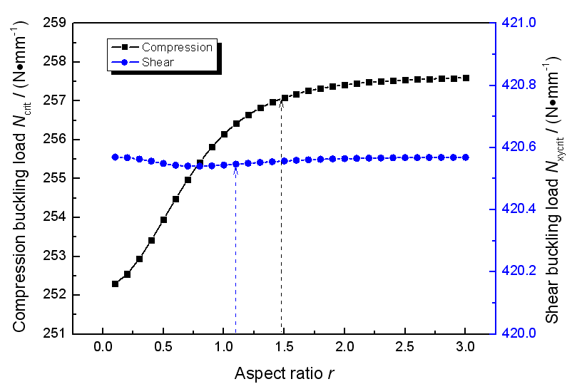

图2 复合材料夹层结构单位失稳载荷-长宽比曲线

Fig.2 Unit buckling load-aspect ratio curves for the composite sandwich structure

**Al2O3**

**Al2O3**

**Ni**

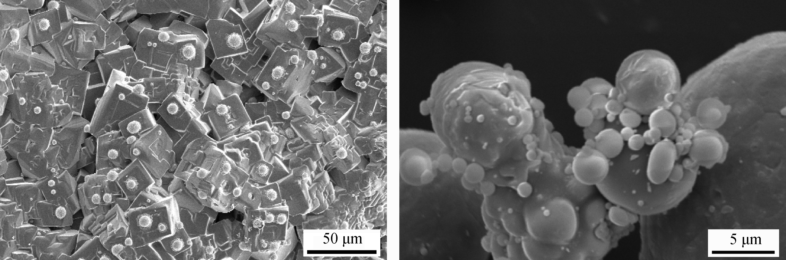

(a) 3% mass fraction of Al2O3 addition (b) 35% mass fraction of Al2O3 addition

图3 不同Al2O3稀释剂添加量时NiO/Al体系陶瓷产物的微观形貌SEM图像

Fig.2 SEM images of ceramic product of NiO/Al system with different mass fractions of Al2O3

**2.2 表 格**

一律采用三线表（可加横辅线）编排，表中所有汉字均用英文，表题应中英文对照，且须具有自明性，注明材料名称、条件等；表中符号的含义须用英文在表下注明。变量符号与其单位之间用“/”隔开，若变量单位符号多于1项，则用( )括起来，如*v*/(m·s-1)；注意文－表的一致性；表的内容勿与图重复。示例如表1所示。

表1 不同新型液晶聚氨酯(HBLCP)含量时HBLCP/环氧E-51复合材料的热重分析数据

Table 1 Thermogravinmetric analysis data of HBLCP/epoxy E-51composites with different mass fractions of  
liquid crystal polyurethans containing imide (HBLCP)

|  |  |  |  |  |  |
| --- | --- | --- | --- | --- | --- |
| Mass fraction of HBLCP/wt% | *T*1max/℃ | *T*2max/℃ | *W*1/wt% | *W*2/wt% | *W*3/wt/% |
| 1 | 463 | 607 | 32.5 | 9.9 | 42.4 |
| 3 | 435 | 650 | 28.5 | 11.5 | 40.0 |
| 5 | 418 | 631 | 21.5 | 18.7 | 40.2 |
| 7 | 407 | 584 | 12.7 | 28.2 | 40.9 |

Notes：*T*1max and *T*2max are the maximum decomposition temperature in the first and second stage; *W*1 and*W*2 are the mass loss fraction in the first and second stage; *W*3 is the total mass loss fraction.

2.1 量、单位和公式

正文中请使用Mathtype或Word自带的公式编辑器对公式进行编辑，不能采用图片格式（**注意公式中与正文中的变量符号、正斜体、上下角标正斜体等的一致性）。**除Re, Ma（其中e, a不是下标）等几个特征数外，变量符号应使用单个字母表示或带下标的单字母（尽量不采用由多个字母表示的变量符号，易被误解为多个变量相乘）；所有公式中出现的符号应在该公式下注明其含义，并说明各变量上下标的含义。具体规范如表2。

有关记号的使用应符合国家标准，例如：

sin-1应为arcsin, ctg应为cot, tg应为tan。变量单位

用国际许用单位，如：“…目”用“…μm”表示，“ppm”等表示法已要求停止使用（含义非唯一性），rpm 应写为 r/min。

表2 常见符号的规范

Table 2 Standardization of common symbols

|  |  |
| --- | --- |
| 变量符号 | 斜体 |
| 矩阵、向量等变量符号 | 黑斜体 |
| 缩写词或者数字(上下角标) | 正体 |
| 微/变分符号、π、矩阵专置符号T等 | 正体 |

示例：

测点与测点*i*之间中点处的界面剪应力如下式（注意：此处不写作式(1)，而用“下式”）所示：

 （1）

其中：为CFRP板测点*i*处的应变；为测

点距接头前端的距离；为测点与测点*i*处应变的差值；为测点与测点*i*之间的距离；和分别为CFRP的弹性模量与厚度。

**3** 结 论

**背景、方法不必赘述，分点总结，**应以（1）、（2）……形式列出重要结果结论（包括重要结果具体数字）。注意结论应有自明性（例如，材料名称在结论中第一次出现时，请给出全称）。格式如下：

（1）**结论1结论1结论1结论1结论1结论1结论1结论1。**

（2）**结论2结论2结论2结论2结论2。**

**……**

**致谢：感谢×××，首页脚注里注明基金项目后，文末不必再致谢基金。**

参考文献**：**

引用文献应遵循“**最新、关键、必要和亲自阅读过**”的原则；应在正文中顺次引述（按在正文中被提及的先后来排列各篇参考文献的序号，所有参考文献均应在正文中提及）；参考文献格式请参照网上（http://fhclxb.buaa.edu.cn）“参考文献著录格式”或近期学报刊载论文。按表2标识不同的参考文献类型。参考文献尽可能不少于 25条，尽量引用近5年的文献。

为便于国际交流，对外文文献按外文著录；对于中文文献首先按中文著录，同时提供英文对照，后面加“（in Chinese）.” 注意对中文期刊刊名应使用其标准译法（通常在文献首页页眉可以找到）。

**表 2 参考文献类型**

**Table 2 Type of references**

|  |  |  |  |
| --- | --- | --- | --- |
| 参考文献类型 | 文献类型标识 | 参考文献类型 | 文献类型标识 |
| 专著 | M | 学位论文 | D |
| 会议录 | C | 报告 | R |
| 期刊 | J | 标准 | S |
| 报纸 | N | 专利 | P |
| 汇编 | G | 数据库 | DB |
| 计算机程序 | CP | 电子公告 | EB |

几种主要文献的著录格式如下：

[1]李瑞欣，张西正，郝庆新，等．微米级煅烧羟基磷灰石/壳聚糖复合膜的制备及性能 [J].复合材料学报, 2013, 30(1): 97-103．

LI Ruixin，ZHANG Xizheng，HAO Qingxin，et al.Preparation and properties of micro-hydroxyapatite/chitosan composite membrane [J]．Acta Materiae Compositae Sinica, 2013, 30(1): 97-103(in Chinese).

[2] NIGGEMANN C, SONG Y S, GILLESPIE J W, **et al.** Experimental investigation of the controlled atmospheric pressure resin infusion (CAPRI) process [J]. Journal of Composite Materials, 2008, 42 (11): 1049-1061.

[3] 王德忠. 环氧树脂生产与应用[M]. 北京：化学工业出版社，2001: 4-10.

WANG Dezhong. Production and application of epoxy resin[M]. Beijing: Chemical industry press, 2001: 4-10(in Chinese).

[6] HINTON E, OWEN D R．Finite element programming [M]．4th ed. New York：Academik Press Inc，1977：124-140．

[7] 李翠娟. 超大跨径CFRP主缆悬索桥合理结构体系研究 [D]. 成都：西南交通大学，2011.

LI Cuijuan. Study on excellent structure system for super large-span suspension bridge with CFRP cables [D]. Chengdu: Southwest Jiaotong University, 2011(in Chinese).

[8] WU C T，MCCULLOUGH R L．Constitutive relationships for heterogeneous materials [C] // HOLISTER G S．Developments in Composite Materials．London：Applied Science Publishers Ltd，1997：119-187．

[9] 中国国家标准化管理委员会（标准制定单位）. 金属材料室温压缩试验方法：GB/T 7314—1987[S]. 北京：中国标准出版社，2005.

Standardization Administration of the People’s Republic of China. Metallic materials-compression testing at ambient temperature：GB/T 7314—1987[S]. Beijing： China Standards Press, 2005(in Chinese).

[10] Canadian Standard Association. CSA–S806–02 Design and construction of building components with fibre reinforced polymers[S]. Toronto, Canada: Canadian Standards Association International, 2002.

[11] STANLEY L E, ADAMS D O. Development and evaluation of stitched sandwich panels：NASA/CR–2001–211025 [R]. Washington: NASA, 2001.

[12] NARISAWA I，ZHAN M S，ITII H，et al. Polyamide resins: JP Patent, C08J, 100119[P]．1996-04-16．

[13] 郭 宏, 张习敏, 尹法章, 等. 一种高导热铜基复合材料及其制备方法[P]. 中国专利，ZL 200710178844.5, 2010-06-30.

GUO Hong, ZHANG Ximin, YIN Fazhang, et al. A kind of Cu-based composites of high thermal conductivity and its preparation method [P]. Chinese patent, ZL 200710178844.5, 2010-06-30（in Chinese）.

[14] 萧 钰. 出版业信息化迈入快车道[EB/OL]. (2001-12-19) [2002-04-15]. http://www. creader.com/news/ 200112190019.htm.

XIAO Yu. Publishing information technology enters into the fast lane[EB/OL].(2001-12-19)[2002-04-15].http:// www.creader.com/news/200112190019. htm(in Chinese).

1. 收稿日期：2021-xx-xx；修回日期：2021-xx-xx；录用日期：2021-xx-xx；网络首发时间：

   网络首发地址：

   基金项目：国家自然科学基金 (基金号）；国家杰出青年科学基金(基金号）

   National Natural Science Foundation of China（No.）；National Natural Science Funds for Distinguished Young Scholar（No.）

   （注意：基金项目需附英文对照）

   通信作者：姓 名，学历，职称，硕士生/博士生导师，研究方向为…… E-mail: ……

   （本刊稿件外审采用盲审制，投稿时或外审返修时该信息暂不填写，录用后最后一次编辑部“规范化修改”时再补上)

   引用格式：张某，王某某，欧阳某某，等．中文题名中文题名中文题名中文题名 [J]．复合材料学报, 2022, 39:

   ZHANG M, WANG M M, OUYANG M M, et al. Title title title [J]. Acta Materiae Compositae Sinica, 2022, 39: (in Chinese).

   （注意：1.本刊稿件外审采用盲审制，投稿时该论文信息暂不填写，录用后再补；2.必须包含以上多项内容)